Картотека

сюжетно – ролевых игр

в старшей группе

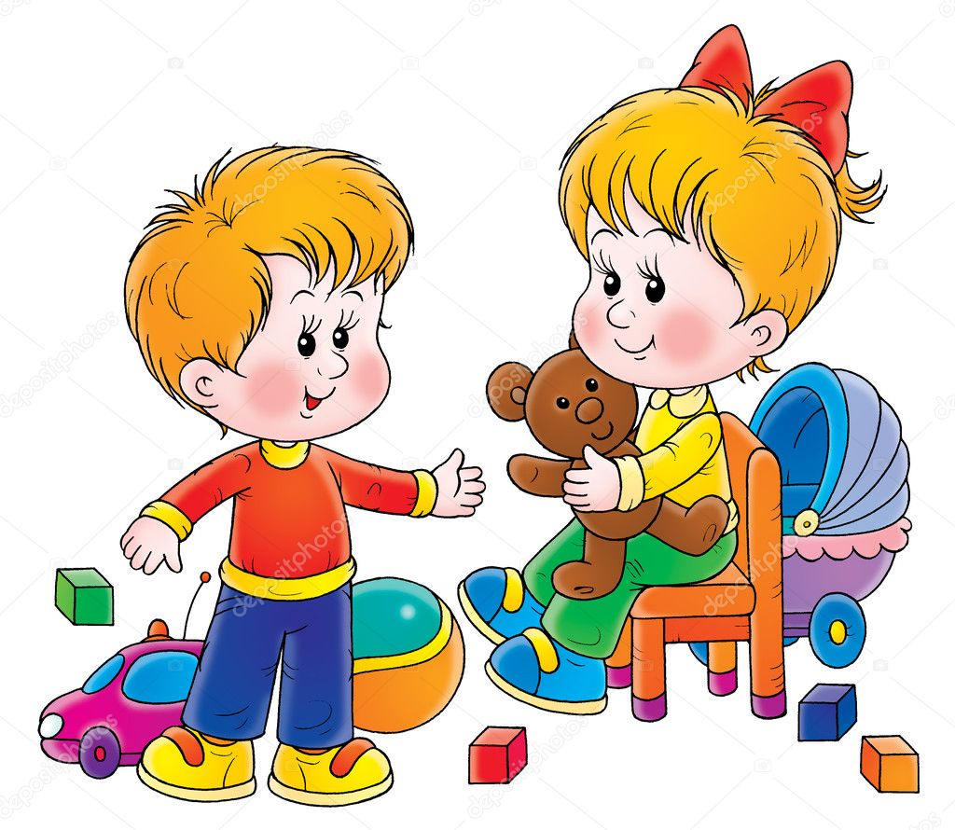

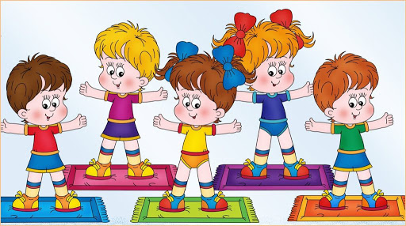

**Задачи: Расширять знания детей по сохранению и укреплению здоровья.Развивать умения детей распределяться на подгруппы в соответствии с развитием сюжета и умения брать на себя роль.Развивать координацию движений, ловкость. Воспитывать умение заботиться о своем здоровье.**

**«Подготовка к соревнованиям»**

**Предварительная работа:** обсуждение значений пословиц «В здоровом теле-здоровый дух», «Солнце, воздух и вода-наши лучшие друзья». Беседа «Каким видом спорта занимаются в нашей семье». Проблемный вопрос «Что нужно делать, чтобы быть здоровым?». Разучивание подвижных игр и физкультминуток.

**Игровой материал:** мячи, кегли, клюшки, спортивная форма, костюм медицинских работников, аптечка, номера на костюмы, свисток, щит для записи очков.

**Игровые роли:** тренер команды, судьи, медицинская бригада, спортсмены.

**Игровые действия:** Воспитатель предлагает детям провести соревнование по разным видам спорта (футбол, кегли, хоккей с мячом, ведение мяча). Дети выбирают вид спорта, тренеров, судей, медицинскую бригаду, спортсменов. Судьи присуждают баллы за выполнение задания. Игра заканчивается награждением победителей.

**«Осенняя ярмарка»**

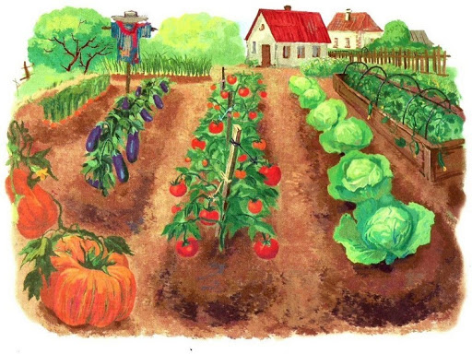

**Задачи: Закреплять знания об осени, овощах, фруктах, сельскохозяйственных работах. Расширять словарный запас.Совершенствовать игровые навыки детей: умение играть в коллективе, брать на себя роль и выполнять соответствующие действия, показать характер героев, передавать интонацию. Воспитывать и развивать творчество, артистизм. Доставить детям радость, зарядить их положительными эмоциями.**

**Игровые роли:** продавцы, покупатели, водители, артисты.

**Предварительная работа:** Беседа об осенних работах на даче и осенних заготовках. Дидактическая игра «Отгадай овощи и фрукты по вкусу». Составление рассказов детей на тему: «Что у нас выросло на даче?». Малоподвижная игра «Овощи и фрукты». Чтение художественной литературы: р.н.с. «Вершки и корешки», Ю. Коваль «Удивительная грядка». Разгадывание загадок.

**Игровой материал:** муляжи овощей и фруктов, атрибуты для игры в «Магазин» (касса, весы, деньги, вывески, корзинки, фартуки). Музыкальные инструменты.

**Игровые действия:** воспитатель приглашает детей посетить осеннюю ярмарку. Ярмарка - место, где что-нибудь продают или покупают. А пока вы наряжаетесь, подумайте, кто хочет быть продавцом, а кто покупателем, что нужно для продавцов, а что для покупателей.

Внимание! Внимание! Внимание!  
Открывается веселое гуляние!  
Торопись, честной народ,

Ярмарка зовёт!

Эй, не стойте у дверей,  
Заходите к нам скорей!  
Народ собирается -  
Наша ярмарка открывается.

Вот какие дары принесла нам **Осень**, пора с ними познакомиться на нашей **ярмарке**.покупателвооружайтесь корзинками и кошельками. Эй, ребята-**детвора**, подходите все сюда. Кто со мною собирался? Кто для **ярмарки старался:**

Посмотрите, с огорода заготовила природа  
Массу вкусных овощей для супов, и для борщей!

**«Скоро премьера!»**

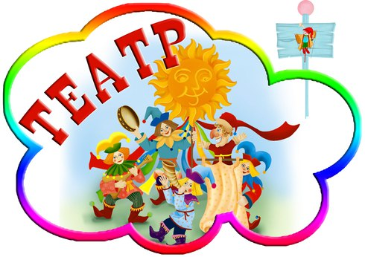

**Задачи: Расширять знания детей о видах театра, профессиях. Продолжать учить детей брать на себя роль и действовать в соответствии с ней до конца игры. Закреплять умение детей разыгрывать сценки знакомой сказки. Воспитывать умение играть рядом, дружеские взаимоотношения, навыки культурного поведения.**

**Игровые роли:** Кассир, контролер, гример, буфетчица, зрители, артисты.

**Предварительная работа:** чтение сказки А.Толстого **«**Золотой ключик, или приключения Буратино». Беседа о Международном дне театра, видах театра, правилах поведения в театре. Беседа о профессиях людей, работающих в театре. Рассматривание предметных картинок с изображением театров г.Новосибирска.

**Игровой материал:** ширма, игрушки бибабо, настольный театр, пальчиковый театр; игровые атрибуты: деньги, билеты, костюмы для ряжения, атрибуты для организации кафе.

**Игровые действия:** Воспитатель надевает русский народный костюм и представляется детям Бабушкой-Рассказушкой. Загадывает детям загадки про сказки и сказочных персонажей и предлагает детям показать знакомую сказку или историю, которую сочинили в ходе реализации творческой мастерской или сюжет знакомой авторской сказки. Когда дети определяются с сюжетом, видом театра, начинается репетиция спектакля.

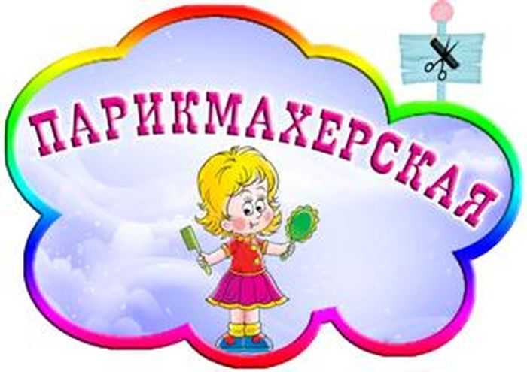

**«Салон Красоты»**

**Задачи: Расширять и закреплять знания о работе сотрудников салона красоты, развивать воображение, диалоговую речь. Развивать умение самостоятельно распределять роли и развивать сюжет игры, выполнять ролевые действия, менять роли по ходу игры, самостоятельно подбирать атрибуты к игре. Воспитывать навыки культурного поведения в общественных местах, уважительного отношения к работникам салона.**

**Игровые роли:** администратор, кассир, мастер маникюра, парикмахер, уборщица, клиент.

**Предварительная работа:** наблюдение за работой в салоне, дидактическая игра «Сделаем кукле прическу», рассматривание журналов, беседа «Внешность человека», «Как нужно ухаживать за волосами и руками», Дидактическая игра «Угадай профессию».

**Игровой материал:** изготовление игрушечных денег, чеков; касса,телефон; фен, щипцы, расчески, ножницы, бигуди, пустые бутылочки от шампуня, крема, бальзама, маски, зеркала, фартуки.

**Игровые действия:**

администратор: подбирает на работу кадры; делает заявки на косметические средства, оборудование, инструменты;

кассир: принимает оплату за оказанные услуги, выдает чеки и сдачу;

мастер маникюра: принимаетзаказ, выбирает цвет маникюр, делает маникюр;

парикмахер: делает прическу, моет голову, сушит феном, подстригает, дает советы по уходу за волосами;

уборщица: убирает зал, моет инструменты, меняет полотенца;

клиент: делает заказ, получает чек и сдачу, благодарит за оказанные услуги.

**«Прогулка по осеннему лесу»**

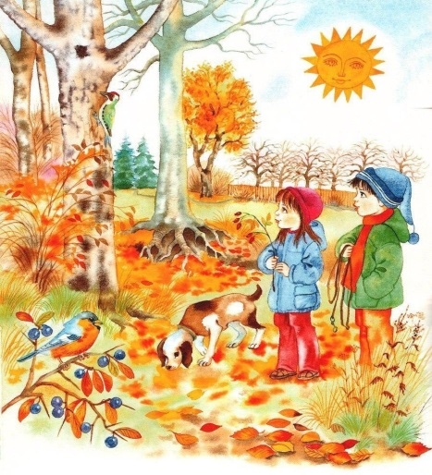

**Задачи: Закреплять знания детей о сезонных изменениях в природе. Познакомить с профессией экскурсовода. Развивать эстетические чувства. Развивать умение творчески развивать сюжет игры, брать на себя роль и вести диалоговую беседу. Воспитывать бережное отношение к природе.**

**Игровые роли:** водитель, экскурсовод, пассажиры: семья (мама, папа и дети).

**Предварительная работа:** Экскурсия по парку, осеннему лесу.Рассматривание на прогулке деревьев, листьев.Беседа «Осень в лесу», «Что дикие животные делают осенью?». Рассматривание картин художников. Прослушивание «Времена года. Осень» П.И.Чайковского. Дидактические игры: «С какого дерева листок?», «Назови детеныша». Чтение художественной литературы про осень.

**Игровой материал:** муляжи грибов, бумажные шаблоны листьев с деревьев, фигурки диких животных; ковер для пикника, корзинки с едой, чайная посуда, термос.

**Игровые действия:** воспитатель предлагает детям отправиться на прогулку в осенний лес. Дорога туда дальняя и дети решают ехать на автобусе, который строят из стульчиков. Выбирается водитель, экскурсовод, мама, папа, дети. Пока автобус едет, экскурсовод предлагает насладиться осенним пейзажем, рассказывает, каких диких животных можно увидеть в лесу, какие деревья там растут. Напоминает о правилах поведения в лесу. Автобус останавливается на опушке и экскурсовод предлагает остановиться на пикник. Пассажиры гуляют по лесу. Рассматривают деревья, собирают грибы, осенний букет. Наблюдают за дикими животными. Возвращаются домой. Рисуют памятку «Правила поведения в лесу».

**«Если кто-то заболел»**

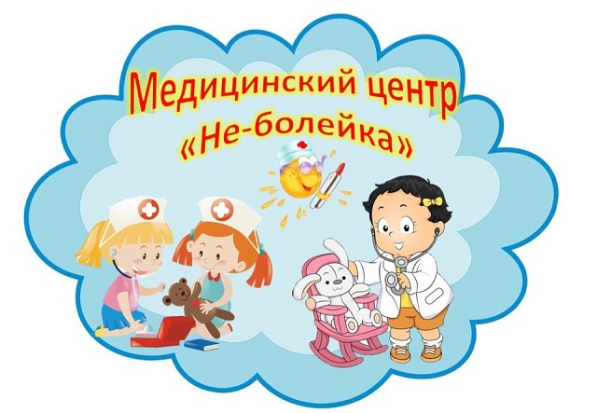

**Задачи: Учить создавать игровую обстановку, используя реальные предметы и их заместители. Формировать у детей умение играть по собственному замыслу, стимулировать творческую активность детей. Воспитывать дружеские взаимоотношения между детьми, уважение к труду врача.**

**Игровые роли:** водитель скорой помощи, администратор-регистратуры, врач-педиатр, медсестра, мама и дети.

**Предварительная работа:** Экскурсия в медицинский кабинет. Чтение К.И.Чуковского «Айболит», Ю.Синицын «Человек заболел» и др. Беседа «Правила здорового образа жизни», «Что делать, если ты заболел», «Польза прививки».Рассматривание сюжетных иллюстраций, беседы с опорой на личный опыт детей о врачах, больницы. Дидактические игры «Профессии», «Полезно-не полезно».

**Игровой материал:** набор «Кукольный доктор»: термометры, шприцы, пипетка, вата, бинт, коробочки с таблетками, фонендоскоп,костюм доктора и медсестры, бланки-рецепты. Кабинет врача-педиатра.

**Игровые действия:** воспитатель задает детям вопрос: «Что делать, если ты заболел?» и предлагает разыграть ситуацию: у ребенка вечером поднялась высокая температура, мама вызывает скорую помощь. Выбираются ведущие на роли: водитель, врач скорой помощи, врач-педиатр, медсестра, регистратор, мама и дети. На следующий день вызывает врача-педиатра на дом. В последующей игре оборудуется кабинет врача в поликлинике, где пациенты будут ожидать своей очереди.

**«Поездка по городу на машине»**

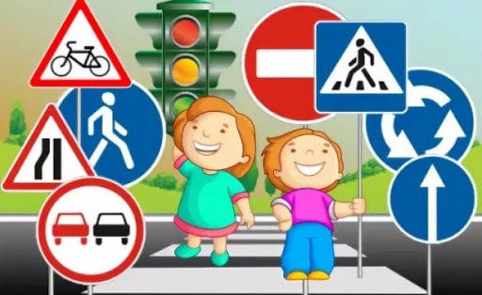

**Задачи: Продолжить учить детей исполнять различные роли в соответствии с сюжетом игры, используя атрибуты, строительный материал, предметы-заменители. Развивать умение самостоятельно реализовывать и развивать сюжет игры, распределять роли. Формировать представление о достопримечательностях г.Новосибирска. Закреплять правила дорожного движения и поведения в автомобиле. Воспитывать дружеские взаимоотношения.**

**Игровые роли:** папа, мама, дети, сотрудник ГИБДД, пешеходы, кассир по продаже билетов в зоопарк.

**Предварительная работа:** рассматривание иллюстраций достопримечательностей г.Новосибирска. Беседа «Город, в котором я живу». Чтение «Смешарики. «Азбука дорожной безопасности», «Крот в городе», В.Степанов «Что мы родиной зовем?». Просмотр презентации «Достопримечательности Новосибирска». Дидактическая игра «Где мы были, мы не скажем», «Что перепутал художник»

**Игровой материал:** стульчики для строительства машины, вывеска (зоопарк, театр), светофор, дорожные знаки, жезл полицейского, костюмы для ряжения, фигурки животных. Иллюстрации достопримечательностей города Новосибирска.

**Игровые действия:** воспитатель спрашивает детей, как называется город, в котором мы живем. Дети отвечают. Воспитатель напоминает, что город разделен рекой Обь на два берега-правый и левый, которые соединены мостом. И предлагает отправиться в поездку по городу. На левом берегу машина проезжает площадь им.Покрышкина, останавливается на Монументе Славы. На правом берегу рассматривают театр Оперы и балета, заезжают в Центральный парк. Посещают зоопарк. Воспитатель сопровождает игру небольшими рассказами о достопримечательностях города. По ходу игры машину останавливает инспектор ГИБДД, выписывает штраф о нарушении ПДД.

Игра позволяет включить в себя несколько мини сюжетов: «Зоопарк», «Экскурсия», «Семья».

**«В супермаркете»**

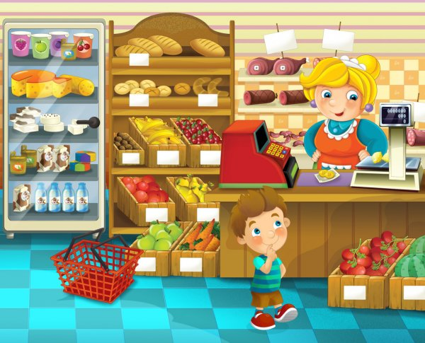

**Задачи: Учить детей согласовывать собственный игровой замысел с замыслами сверстников и реализовывать сюжеты игры. Закреплять знания о функционировании магазина. Закреплять правила поведения в общественных местах. Развивать диалогическую речь. Воспитывать вежливое, доброжелательное отношение к окружающим людям и друг другу.**

**Предварительная работа:** беседа «Кто работает в магазине?», «Что делать, если ты потерялся», «Правила поведения в общественных местах». Дидактическая игра «Покупки», «Взвесь товар». Наблюдение за работой сотрудников магазина. Изготовление атрибутов к игре: вывески для отделов супермаркета, деньги, ценники, кассовые чеки.

**Игровые роли:** папа, мама, дети, продавцы, кассиры, охранник магазина, официант.

**Игровой материал:** муляжи продуктов, предметы-заменители, коробочки и баночки, игрушечные деньги, кассовый аппарат, ценники, тележки для продуктов, одежда для ряжения, вывеска «кафе», посуда и муляжи различной еды. Сумка, кошелек.

**Игровые действия:** Воспитатель спрашивает детей, любят ли они ходить по магазинам? Почему? И предлагает детям отправиться в гипермаркет за покупками.Папа, мама и дети садятся в автомобиль и едут в большой супермаркет. Покупают продукты питания. Заходят в магазин одежды. Пока примеряли одежду на одного ребенка, второй потерялся. Родители обращаются к охраннику с просьбой найти ребенка. Посещают детскую площадку, обедают в кафе. Потом дети начинают капризничать и семья возвращается домой.

**«День рождения»**



**Задачи: Учить детей согласовывать собственный игровой замысел с замыслами сверстников и реализовывать сюжеты игры. Закреплять культурные навыки поведения в гостях, за столом. Развивать диалогическую речь. Воспитывать вежливое, доброжелательное отношение к окружающим людям и друг другу.**

**Игровые роли:** хозяева (мама, папа, брат и сестра), гости (другие дети и родители), продавцы в магазине.

**Предварительная работа:** беседы с детьми на тему «День рождения». «Вежливые слова», «Если вы пришли в гости», обсуждение впечатлений детей о праздновании дня рождения в семейном кругу, рассматривание фотоальбомов о семейных торжествах, дидактические игры «Уроки этикета», «У меня зазвонил телефон», «Магазин игрушек», разыгрывание ситуаций на тему «Приглашаем гостей», «Покупаем подарок», «Звонок другу».

**Игровой материал:** Детская кукольная посуда, печка, муляжи продуктов, скатерть, коробки с подарками, тряпочки для уборки, приглашения на день рождения, телефон.

**Игровые действия:** Воспитатель говорит, что в жизни каждого человека есть самый главный праздник, какой? Дети: День рождения. Воспитатель предлагает представить, что у Лены сегодня День Рождения и она ждет гостей. Именинница в детском саду раздает приглашение на свой день рождения.

Семья: делает уборку дома, едет в магазин за продуктами, готовит угощение, накрывает на стол.

Гости (взрослые и дети): покупают подарки, приходят в гости, дарят подарки имениннице, исполняют «Каравай», поют «Пусть бегут неуклюже», высказывают свои пожелания. Прощаются и уходят домой.

Игра позволяет включить в себя несколько мини сюжетов: «Семья», «Гости», «В супермаркете».

**«Праздник День Победы»**

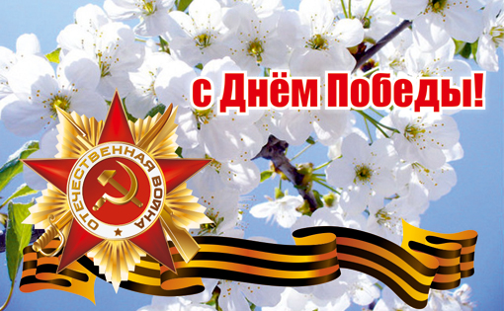

**Задачи: Учить детей согласовывать собственный игровой замысел с замыслами сверстников и реализовывать сюжеты игры. Расширять знания детей о Великой Отечественной войне, празднике Победы. Воспитывать у детей гордость за свою страну, патриотизм. Воспитывать культуру поведения на торжественных мероприятиях.**

**Игровые роли:** водитель автобуса, экскурсавод, почетный караул, солдаты военно-полевой кухни.

**Игровой материал:** модели военной техники (танк, пушка, самолет), макет «Вечный огонь», монетки, искусственные цветы, кукольная посуда, кастрюля, поварёжка. Пилотки, гимнастерки, ружья.

**Предварительная работа:** Беседы о Великой Победе советских солдат над немецкими захватчиками. Рассказы воспитателя о подвигах солдат, партизан, детей. Чтение художественной литературы: Л. Кассиль «Главное войско», «Памятник советскому солдату», А. Твардовский «Рассказ танкиста». Слушание музыкальных произведений «Прадедушка», «Катюша», «День Победы». Разучивание стихотворений. Рассматривание иллюстраций с изображением родов войск, памятников воинам, обелисков.

**Игровые действия:** На доске прикреплены иллюстрации: Скорбящая Мать, Плиты с именами погибших воинов, вечный огонь, военная техника (танк, пушка, самолет). Воспитатель: Ребята, вы знаете, в нашей стране отмечают много разных праздников. Но одни из них-очень, очень важный, его отмечают в мае месяце и говорят, праздник «со слезами на глазах». Это Праздник-День Победы! Воспитатель спрашивает детей, чему посвящен этот праздник и предлагает отправиться детям на экскурсию к Монументу Славы. Воспитатель выступает в роли экскурсавода. Дети с воспитателем садятся в автобус. Во время поездки воспитатель читает стихи о войне, и рассказывает о подвигах солдат (М. Покрышкине, Мересьеве). Дети наблюдают за сменой почетного караула, бросают монетки в вечный огонь, возлагают цветы. Рассматривают военную технику. Едят кашу на военно-полевой кухне. Слушают «День Победы» в исполнении Л.Лещенко. Зажигают «Свечу памяти». В конце игры воспитатель напоминает детям, что вечером будет праздничный салют.

**«Наша Армия Сильна»**

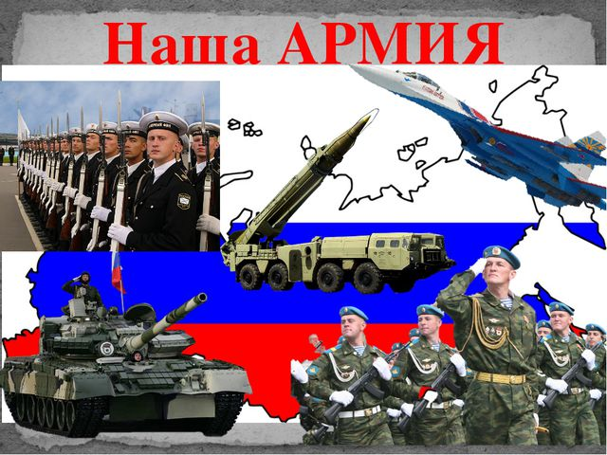

**Задачи: Продолжать учить детей реализовывать сюжеты игры, объединяться в игре, выполнять взятые на себя роли. Развивать умение вести диалог. Расширять знания детей о видах войск, профессиональных навыков военнослужащих, о качествах, которыми должны обладать солдат. Воспитывать у детей гордость за свою страну, патриотизм.**

**Игровые роли:** командир (2 человека), солдаты.

**Игровой материал:** Строительный материал, пилотки, погоны, косынки, сумочки для медицинских сестер, бинты, мешочки с песком, маленькие мячи и корзины, карта-схема.

**Предварительная работа:**  Рассматривание иллюстративного материала по теме. Чтение произведений В. Никольского «Что умеют танкисты» из книги «Солдатская школа», Я. Длугаленского «Что умеют солдаты» из книги «Не потеряйте знамя». Изготовление атрибутов для игр. Лепка танка, военного корабля. Конструирование из строительного материала боевой техники. Дидактические игры «Кто служит в армии», «Отгадай». Подвижные игры «Снайпер», «Полоса препятствий», «Кто быстрее», «Переправа».

**Игровые действия:** Воспитатель спрашивает детей, какими качествами должен обладать солдат, который служит в армии. И предлагает детям представить, что они проходят службу в армии в мирное время. Игра проводится в форме военно-спортивной. Из детей выбираются два командира и формируется два отряда солдат. Дети обсуждают, какие виды войск они представляют. Командиры рассматривают карту-схему, на которой обозначены станции-препятствия, которые нужно преодолеть, чтобы достичь цели: взять высоту. Детям предлагается выполнять то, что умеют солдаты: стрелять в цель (метание мяча в корзину), быстро переползать под препятствием, передавать груз друг другу (мешочек с песком), перепрыгивать через препятствие (два каната).

Воспитатель говорит, что появились раненые. Срочно требуется перенести  раненых в медчасть. Нужно перенеси раненого на носилках (раненый-кукла). Нужно оказать медицинскую помощь: перевязка.

По окончании игры воспитатель хвалит детей. Торжественное построение и вручение медалей, повышение в звании (можно прикрепить погоны).